Аналитическая справка о проведении Единого родительского дня по реализации воспитательного и культурнообразовательного потенциала семьи, просветительское информирование родителей (законных представителей) детей дошкольного возраста.
в МАОУ «Моргуновская ООШ-ДС».
В МАОУ «Моргуновская ООШ-ДС» 21 ноября 2025 г был проведен Единый родительский день по реализации воспитательного и культурнообразовательного потенциала семьи, просветительское информирование родителей (законных представителей) детей дошкольного возраста.
Всего в Едином родительском дне приняли участие в Ковалево 6 детей, 5 родителей, 2 педагога.
В рамках этого дня было проведено
Знакомство детей с профессиями родителей
Цель: Формировать целостные представления дошкольников о профессиях.
Задачи:
- Вызвать интерес к окружающему миру.
- Расширять у детей представления о профессиях.
- Обогатить словарный запас.
Предварительная работа:
- Беседа с детьми о профессии их родителей;
- Рассматривание иллюстраций;
- Чтение художественной литературы.
1.С профессией повара в детском саду познакомила бабушка Марины Лазуковой, Ольга Васильевна.
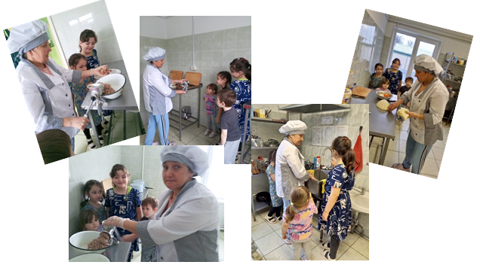
2.Мама Светы Подьяновой, Оксана Васильена ,познакомила с профессией оператора пункта выдачи на Wildberries. Её должностные обязанности предполагают выполнение основных функций: приём и выдачу заказов, оформление документации, работу с кассой. 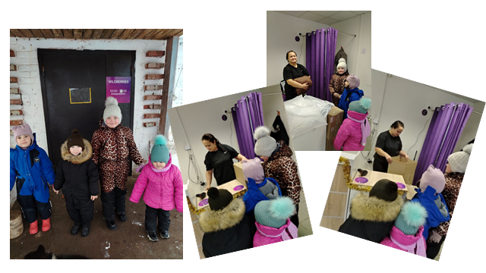
3. Мама Данилова Жени, Ксения Андреевна провела мастер-класс по плетению кос, т.к. она по профессии парикмахер. Сейчас она находится в отпуске по уходу за ребенком. 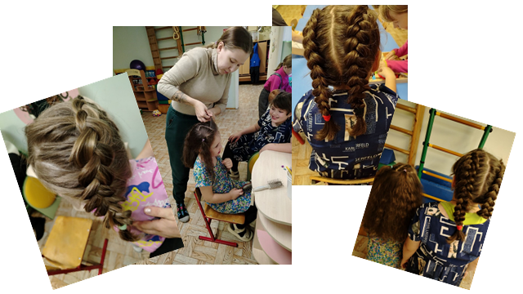
4. Ольга Сергеевна, мама Жени Семянниковой познакомила детей как правильно ухаживать за комнатными растениями. Она по профессии растениевод .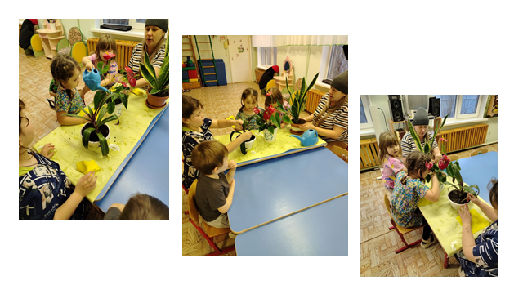
5. Алексей Павлович папа Жени Семянниковой на все руки мастер: водитель, строитель, тракторист. Он помог детям сконструировать машину, трактор и домик. Так же он всегда помогает в ремонте игрушек и другого оборудования. 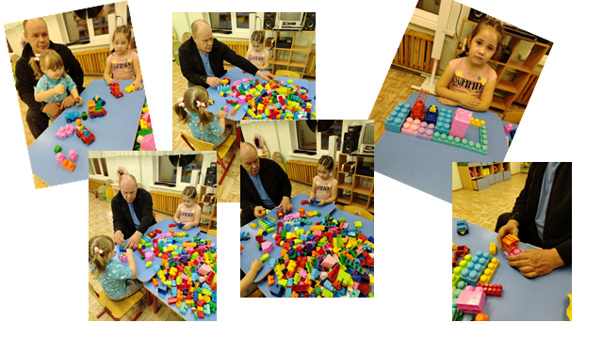
Дети остались очень довольны и горды за своих родителей. Все профессии важны, все профессии нужны!
Сайт: morgunovo.permschool.ru.

